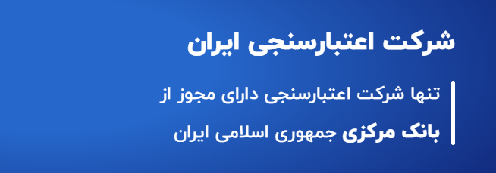
www.ics24.ir
www. etebarito.nics24.ir
APIراهنمای عقد قراداد ارائه سرویس
شرکت اعتبارسنجی ایران

فهرست مطالب
پروسه عقد قرارداد 2
📑فرآیند عقد قرارداد ارائه API 3
گام ۱ – ارسال درخواست رسمی 3
گام ۲ – بررسی و تماس از طرف واحد فروش 5
گام ۳ – ارسال مدارک کامل 5
گام ۴ – بررسی حقوقی و ارسال قرارداد 5
گام ۵ – درخواست وایت‌لیست IP 6
گام ۶ – ارسال دسترسی‌ها 7
گام ۷ – شروع استفاده از سرویس 7
گام ۸ – تمدید قرارداد 7
📊 فلو فرآیند عقد قرارداد 8
سوالات رایج 10

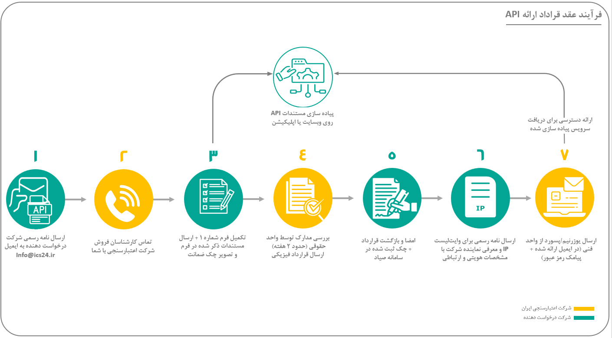
پروسه عقد قرارداد

📑فرآیند عقد قرارداد ارائه API

برای جلوگیری از هرگونه ابهام، مراحل دریافت سرویس API شرکت اعتبارسنجی ایران به شرح زیر است:

گام ۱ – ارسال درخواست رسمی
یک نامه رسمی درخواست دسترسی به سرویس API را به آدرس ایمیل Info@ics24.ir ارسال نمایید.
نامه میبایست خطاب به مدیرعامل شرکت اعتبارسنجی ایران، باشد. در نامه به صورت کوتاه حوزه فعالیت شرکت خود را شرح داده دلایل نیاز به API را اعلام کنید..
نمونه نامه درخواست ▼ API

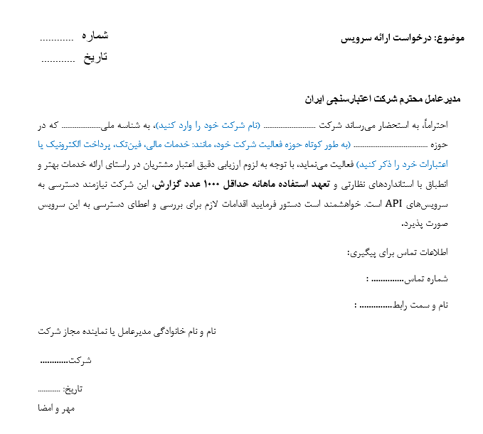

گام ۲ – بررسی و تماس از طرف واحد فروش
پس از دریافت نامه، کارشناسان فروش با شما تماس می‌گیرند و سه فایل برایتان ارسال می‌شود:

1. فرم شماره ۱: جهت تکمیل مشخصات هویتی شرکت و ارسال مستندات (به همراه تصویر چک ضمانت).
نکته مهم: تصویر چک بدون تاریخ و ثبت‌نشده ارسال گردد. مشخصات چک در قرارداد درج می‌شود(چک را بصورت رزرو حفظ کنید و از تغییر آن خودداری کنید).
پس از دریافت قرارداد فیزیکی، تاریخ روز در وجه شرکت اعتبارسنجی ایران بهمراه شناسه ملی ذکر گردد.
در فرایند ثبت چک در سامانه صیاد گزینه تعدیه دیون انتخاب گردد.
2. مستندات پیاده‌سازی: API فایل راهنما برای تیم فنی شما (بصورت فایل زیپ).
3. نمونه قرارداد (فرم شماره ۳): صرفاً جهت آشنایی با مفاد قرارداد، نیاز به تکمیل ندارد.

گام ۳ – ارسال مدارک کامل
پس از تکمیل فرم‌ها و ارسال مدارک (اساسنامه، آگهی‌ها، روزنامه‌های رسمی، لوگو، چک ضمانت و ...)، پرونده شما به واحد حقوقی ارجاع داده می‌شود.

گام ۴ – بررسی حقوقی و ارسال قرارداد
طی حدود ۲ هفته قرارداد فیزیکی تنظیم و برای شرکت شما ارسال می‌گردد.
قرارداد باید توسط صاحبان امضای مجاز شرکت امضا شده و همراه چک ثبت‌شده به واحد حقوقی بازگردانده شود.

گام ۵ – درخواست وایت‌لیست IP
یک نامه رسمی شامل اطلاعات نماینده معرفی‌شده شرکت (نام، نام خانوادگی، شماره تماس، ایمیل سازمانی و IPهای مدنظر) به واحد فروش ارسال می‌گردد.
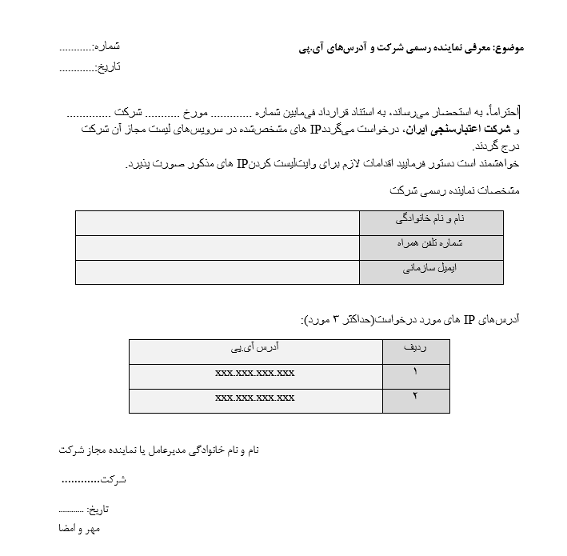
نمونه نامه درخواست ▼ IP

گام ۶ – ارسال دسترسی‌ها
واحد فنی یوزرنیم و پسورد را در قالب یک فایل رمزنگاری‌شده به ایمیل نماینده شما ارسال می‌کند.
رمز فایل از طریق پیامک به همان نماینده اطلاع‌رسانی می‌شود.

گام ۷ – شروع استفاده از سرویس
تیم فنی شما با استفاده از مستندات پیاده‌سازی، سرویس API را به وبسایت یا اپلیکیشن خود متصل می‌کند.
در صورت نیاز به راهنمایی در پیاده سازی با شماره 41522204-021 تماس بگیرید.
در صورت نیاز به پشتیبانی پس از پیاده سازی می‌توانید با واحد فنی به شماره 41522225-021 تماس بگیرید.

گام ۸ – تمدید قرارداد
مدت اعتبار قرارداد یک‌ساله است.
یک ماه پیش از پایان قرارداد، لازم است جهت تمدید با واحد توسعه کسب‌وکار هماهنگ نمایید تا از قطع سرویس جلوگیری شود.

📊 فلو فرآیند عقد قرارداد
📩 ارسال نامه رسمی به ایمیل Info@ics24.ir
▼
📞 تماس کارشناسان فروش + ارسال فرم‌ها و مستندات
▼
📝 تکمیل فرم شماره ۱ + ارسال مستندات و چک ضمانت
▼
⚖️ بررسی مدارک توسط واحد حقوقی (حدود ۲ هفته)
▼
📃 ارسال قرارداد فیزیکی → امضا و بازگشت قرارداد + چک ثبت شده در سامانه صیاد
▼
🌐 ارسال نامه رسمی برای وایت‌لیست IP
▼
🔐 دریافت یوزرنیم/پسورد از واحد فنی (ایمیل + پیامک رمز)
▼
🚀 شروع استفاده از API + پشتیبانی فنی
▼
⏳ یک ماه قبل از پایان → تمدید قراردا
Ⱶ نکات مهم حین پر کردن قرارداد
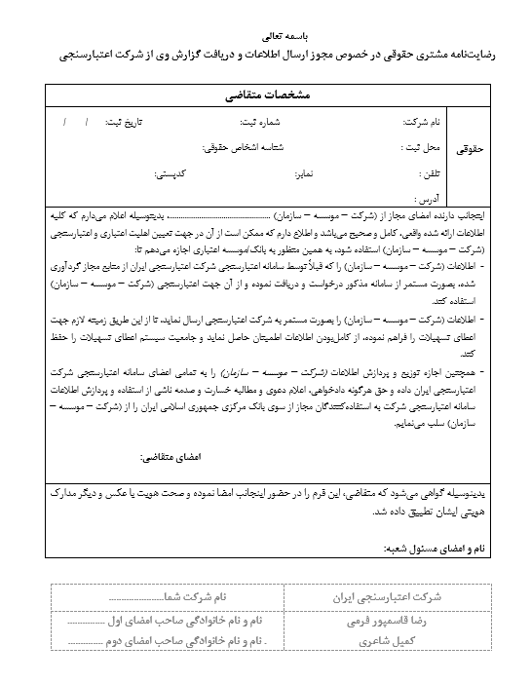
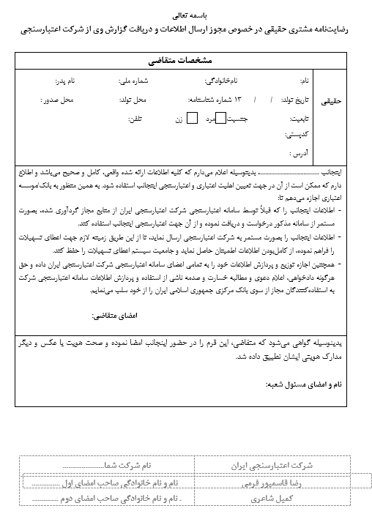
دو فرم انتهایی(رضایت نامه مشتری حقیقی و رضایت نامه مشتری حقوقی) قرارداد به هیچ عنوان توسط شما تکمیل نگردد.
و صرفا قسمت مربوط به نام شرکت و مشخصات صاحبین امضاء شرکت خود را پر کنید. (کادر قرمز رنگ)
سوالات رایج........................................................................................................................................................................................................................FAQ

ردیف | سوال | پاسخ
شروع فرآیند
1 | چطور می‌توانم درخواست دسترسی به سرویس اعتبارسنجی بدهم؟ | با ارسال نامه رسمی به ایمیل Info@ics24.ir به همراه شرح کوتاهی از فعالیت شرکت.
2 | چه شرکت‌هایی می‌توانند درخواست دسترسی بدهند؟ | صرفاً شرکت‌های ثبت‌شده که در چارچوب کسب‌وکار خود برای مشتریانشان به گزارش اعتباری نیاز دارند.
3 | آیا شرکت باید حتماً ثبت‌شده باشد؟ | بله، تنها شرکت‌های دارای شخصیت حقوقی می‌توانند قرارداد منعقد کنند.
شرایط و مدارک لازم
4 | حداقل میزان استفاده از سرویس چقدر است؟ | حداقل ۱۰۰ گزارش در ۳ ماه اول.
5 | اگر تعداد درخواست ما کمتر از ۱۰۰۰ باشد چه می‌شود؟ | میتوانید از پنل اعتباریتو استفاده کنید.
6 | مدارک لازم برای عقد قرارداد چیست؟ | اساسنامه، آگهی تأسیس، روزنامه آخرین تغییرات، روزنامه میزان سرمایه، روزنامه اقامتگاه قانونی، نامه درخواست، فایل لوگو، تصویر چک صیادی ۵۰۰ میلیون تومان در وجه شرکت اعتبارسنجی ایران.
7 | شرایط مالی دریافت سرویس چیست؟ | تعهد حداقل مصرف ۱۰۰۰ گزارش در ۳ ماه اول، پرداخت ۱۵ میلیون تومان هزینه پشتیبانی یک‌ساله، و ارائه چک ضمانت ۵۰۰ میلیون تومان.
قرارداد و روند حقوقی
8 | عقد قرارداد چقدر زمان می‌برد؟ | حدود یک ماه از زمان ارسال کامل مدارک.
9 | قرارداد چگونه امضا می‌شود؟ | قرارداد به صورت فیزیکی برای شما ارسال می‌شود و باید توسط صاحبان امضای مجاز (مطابق روزنامه رسمی) امضا شود.
10 | آیا امکان تغییر متن قرارداد وجود دارد؟ | خیر، قراردادها یکسان بوده و به تأیید نهادهای بالادستی رسیده‌اند.
11 | مدت اعتبار قرارداد چقدر است؟ | قراردادها یک‌ساله منعقد می‌شوند..
12 | آیا امکان فسخ قرارداد وجود دارد؟ | بله، طبق شرایط مندرج در قرارداد.
دسترسی و مسائل فنی
13 | بعد از امضای قرارداد چه اتفاقی می‌افتد؟ | ابلاغیه دسترسی صادر شده و می‌توانید نامه معرفی نماینده و آی‌پی‌ها را ارسال کنید.
14 | معرفی نماینده و IP چگونه انجام می‌شود؟ | در یک نامه رسمی، نام، نام خانوادگی، شماره تماس، ایمیل سازمانی و آی‌پی‌های موردنظر را ارسال کنید..
15 | دسترسی فنی چگونه ارسال می‌شود؟ | یوزرنیم و پسورد در قالب فایل رمزنگاری‌شده به ایمیل نماینده فرستاده می‌شود و رمز فایل از طریق پیامک اعلام می‌گردد..
16 | مستندات پیاده‌سازی به چه زبانی است؟ | مستندات هم به زبان فارسی و هم انگلیسی موجود است.
17 | در صورت مشکل در پیاده‌سازی چه باید کرد؟ | میتوانید با واحد فنی به شماره 02141522225 تماس بگیرید..
مسائل مالی و تسویه
18 | هزینه پشتیبانی چقدر است؟ | مبلغ ۱۵ میلیون تومان در ابتدای قرارداد.
19 | مدل قیمت‌گذاری چگونه است؟ | براساس تعرفه‌های مصوب شورای تأمین مالی وزارت اقتصاد.
20 | روش تسویه صورتحساب‌ها چیست؟ | به صورت ماهانه، بر اساس میزان استفاده و از طریق شماره حساب اعلام‌شده.
21 | آیا امکان تغییر شرایط مالی یا تخفیف وجود دارد؟ | خیر، شرایط مالی ثابت است.
22 | در صورت اختلاف مالی چه می‌شود؟ | با ارائه مستندات فنی و مالی، موضوع بررسی و رفع خواهد شد.
تمدید و پشتیبانی
23 | فرآیند تمدید قرارداد چگونه است؟ | یک ماه قبل از پایان قرارداد باید برای تمدید اقدام کنید. در صورت عدم تمدید، سرویس قطع می‌شود.
24 | آیا پشتیبانی ۲۴ ساعته ارائه می‌شود؟ | خیر، پشتیبانی واحد فروش طی ساعات اداری برقرار است.
25 | در صورت تغییر اطلاعات شرکت چه باید کرد؟ | تغییرات را به واحد فروش اعلام کنید تا الحاقیه قرارداد صادر شود.
سایر موارد
26 | وجود دارد؟ آیا امکان همکاری آزمایشی | خیر، تنها پس از عقد قرارداد دسترسی داده می‌شود.
27 | آیا اطلاعات ما محرمانه خواهد ماند؟ | بله، طبق مفاد قرارداد محرمانگی رعایت می‌شود.
28 | مسئول اختلال سرویس چه کسی است؟ | شرکت اعتبارسنجی ایران و تأمین‌کنندگان داده‌ها
29 | در صورت تغییر قوانین چه اتفاقی می‌افتد؟ | قرارداد با صدور الحاقیه به‌روزرسانی خواهد شد.

واحد بازاریابی، توسعه کسب و کار و فروش شرکت اعتبارسنجی ایران

